桃園縣桃園市大有國民小學九十五學年度校模範生
一年一班 姓名：許慈軒
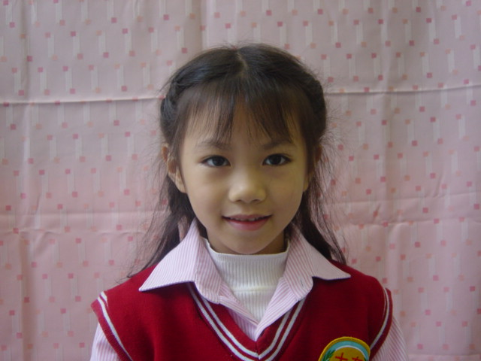
我想說的話 | 老師勉勵的話 | 爸媽勉勵的話
我覺得我是一個心地善良的人，喜歡幫助別人。很大方，願意與人分享。而且，我總是微笑著面對別人。 | 慈軒善解人意，體貼別人，又熱心幫助同學，足為同學的楷模。老師認為慈軒一定會得很多長輩的疼愛和朋友的友誼。繼續保持！ | 慈軒的心地柔軟，常常主動關心別人。且負責任，交代的事會盡力做好，個性隨和親切，能與人建立良好關係。當選模範昇對她是莫大的鼓勵，鼓舞著她繼續有更好的表現。

